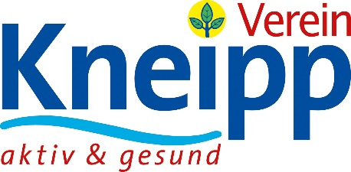

Kneipp-Gesundheitsvisite Juli 2020
Gesundheitsurlaub in 2020
Musterstadt e.V.

Zu Beginn der Sommerferien überlegen viele, ob sie sich angesichts der gerade erst gelockerten Reisebestimmungen auf eine früher so beliebte Ferienreise weit weg von Deutschland begeben wollen. Bei dem zu erwartenden warmen Sommer muss man nicht weit in den Süden fliegen. Eine Anfahrt zu näher gelegenen Ferienzielen bedeutet im eigenen Fahrzeug die geringste Ansteckungsgefahr – egal ob öffentliche Verkehrsmittel wie Flugzeuge demnächst wieder ganz gefüllt werden oder leere Sitzreihen vorgesehen werden.

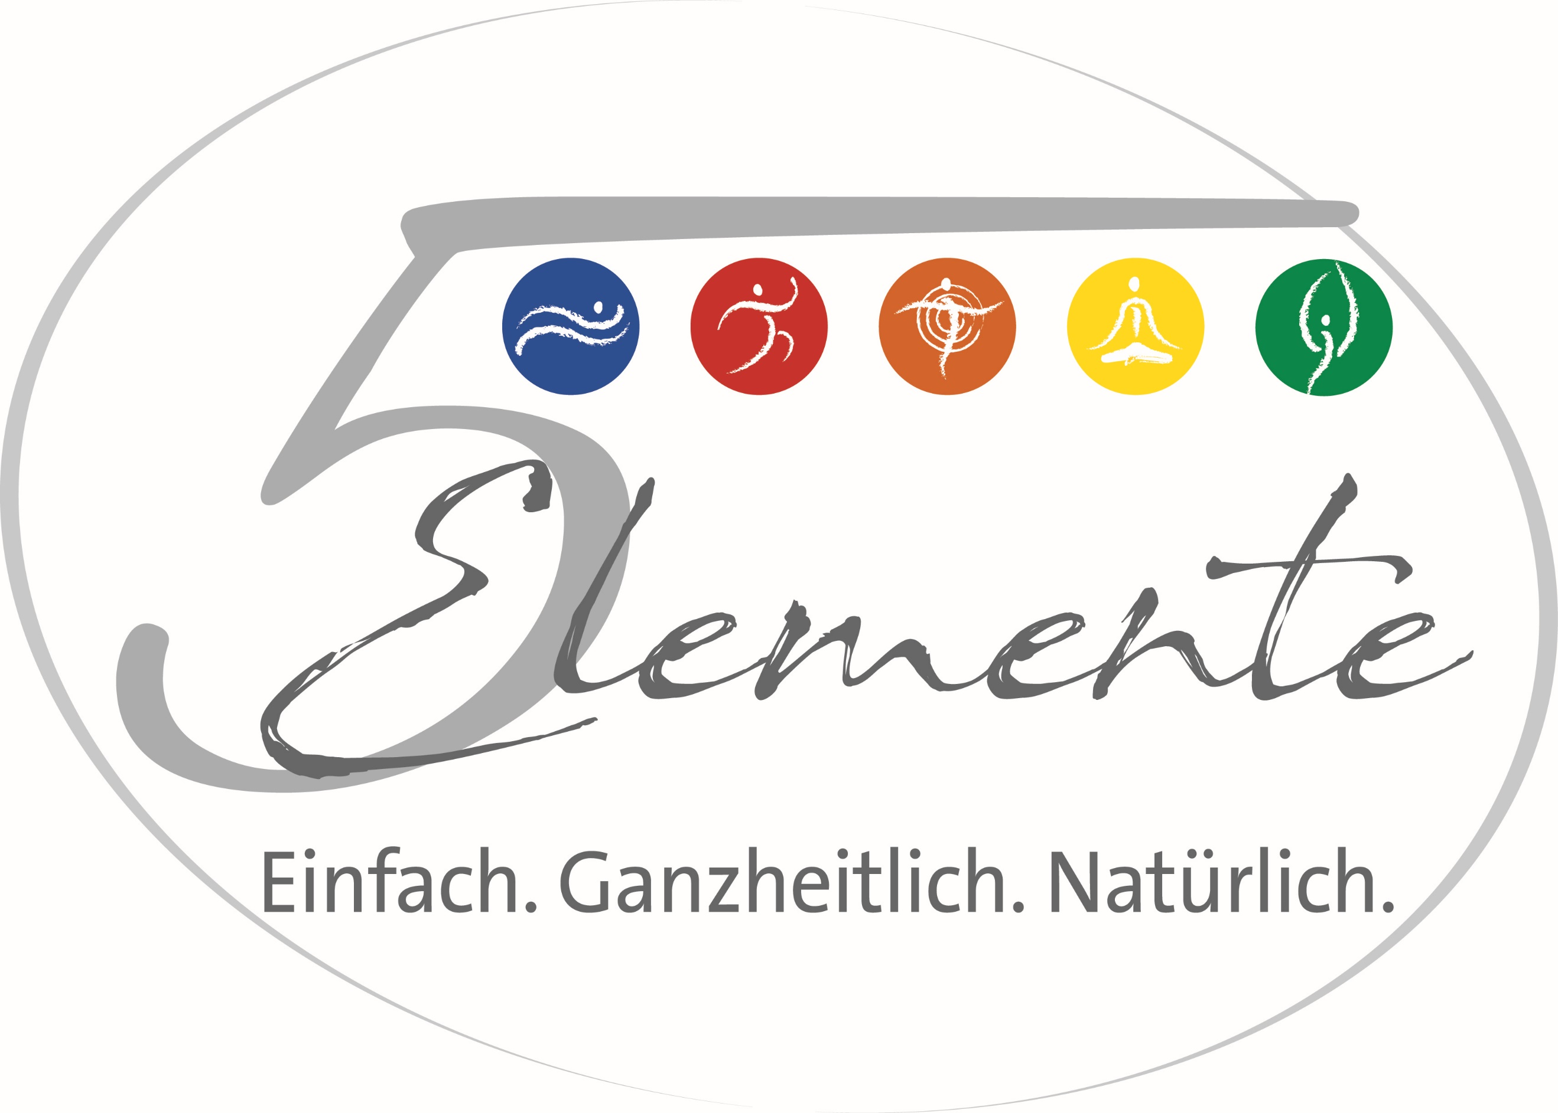

Kneipp-Bund e.V.
Adolf-Scholz-Allee 6-8
86825 Bad Wörishofen
Tel. 08247.30 02-102
Fax 08247.30 02-199
info@kneippbund.de

www.kneippbund.de www.kneippvisite.de
www.kneippakademie.de
www.kneippschule.de
www.kneippverlag.de

Dr. med. Dr. rer. nat. Bernhard Uehleke
Abt. Naturheilkunde - Charité Berlin

Und in Deutschland kann man bei mäßiger Hitze besonders viel für seine Gesundheit tun: Bewegungsarten wie Wandern, Radfahren, Spiele und gymnastische Übungen fördern die Gesundheit und sind besonders erholsam in den schönen Urlaubsgebieten von Deutschland und angrenzenden Ländern. Egal ob an Seen, Flüssen oder am Meer, sei es in den Mittelgebirgen oder in den Alpen, es kann überall erholsam sein. Allerhand Outdoor-Aktivitäten an frischer Luft sind auch für Kinder spannend und man kann die Natur bei einem Camping-Urlaub besonders nahe erleben. Durch vernünftiges Sonnenbaden füllen wir unsere körpereigenen Vitamin D-Depots auf, die wir im Herbst/Winter gegen Infektionen (auch gegen Covid-19) benötigen.

In der Zeit des Wirtschaftswunders waren Kuren zur Gesundheitserhaltung sehr beliebt: Man buchte in einem Kurort eine ruhige Unterkunft, hier bekam man vielleicht sogar eine besonders gesunde Kostform (vegetarisch oder Reduktionskost zum Abnehmen). Die Kassen gaben gewisse Zuschüsse zu einer solchen Kur und bezahlten beliebte Anwendungen wie beispielsweise Fango-Packungen, Bäder und Massagen gegen schmerzhafte Beschwerden des Bewegungsapparates. Ferner wurden Angebote von Gruppenaktivitäten zur Entspannung wahrgenommen und es gab Gelegenheit abends einen Vortrag über Gesundheit zu hören oder ein Konzert zu genießen. Für die meisten war jedenfalls eine Gesundheitsförderung gegeben auch mit und trotz dem Spruch: morgens Fango, abends Tango. Ein Kurschatten war zunächst dem allgemeinen Wohlbefinden zuträglich – mitunter kam der Stress als Nachfolge…

Die politisch nicht ausreichend bedachte Abschaffung der offenen Badekur hat in Deutschland deutlich weniger besuchte Kur- und Erholungsorte hinterlassen. Es hat Kurpatienten gegeben, die diese Kur nicht besonders stringent durchführten, aber diese können sich heute der strengen und viel teureren REHA-Klinik ebenfalls entziehen. Die Heilbäder könnten aber gerade jetzt für einen gesundheitsorientierten Urlaub in Deutschland prädestiniert sein, denn die meisten verfügen noch über Gesundheitsangebote. Mit dem gegenüber einer exotischen Fernreise eingesparten Geld bezahlt man locker gewisse Kuranwendungen selbst – auch solche aus dem Bereich der medizinischen Wellness. Interessierte können Kneipp-Anwendungen kennen lernen, die bei regelmäßiger Anwendung nicht nur gegen virale Infektionen schützen. Einem durch vermehrte Arbeit am Computer belasteten Rücken helfen Fango, Heu- und Moorpackungen oder auch Massagen. Die schmerzlindernde Wirkung solcher Wärmetherapien ist soeben erst wieder in Studien während einer REHA-Maßnahme eindrucksvoll bestätigt worden. Vielleicht ist der Urlaub in so einem historischen „Bad“ inspirierend für ein Abgewöhnen von Rauchen, Alkohol, zu vielem Essen und Bewegungsarmut. All dieses würde direkt die Chancen erhöhen, eine virale Infektion gut zu überstehen.

